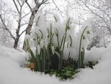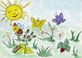

Цель: расширить представления детей о весне, как времени
года ,развить их речевые и моторные функции и углубить
экологические понятия посредством игровой деятельности.
Задачи:
- - закрепление пространственно – временных представлений
- - развитие звуко – буквенного и слогового анализа
- - активизация и расширение словарного запаса
- - активизация мыслительной деятельности, творчества и
воображения.
- - развитие совместной коллективной деятельности детей и
взрослых
- -воспитание экологической культуры дошкольников

На сцене берлога и красиво тематически оформленный зал. Просыпается медведь (учитель- логопед): «Ох, что-то все расшумелись, нет мне старику покоя. Бока болят, живот пустой!»
Выходит из берлоги, идет по лесу, собирает съедобные предметы- откусывает, несъедобные -выбрасывает.
Входят Зима и Весна (воспитатели). Спорят, ругаются.
Весна: «Да надоела ты уже всем, уходи!»
Зима: «Нет, не уйду, ребята меня любят, отпускать не хотят!»
Медведь: «Да кто вы такие и почему шумите в моем лесу?»
Зима и Весна: «Здравствуйте, ребята! Вы нас не узнали? Сейчас вы отгадаете наши имена!»
-Дел у меня не мало: я белым одеялом всю землю одеваю,
Белю поля, дома. Зовут меня……………….(зима)
-Я раскрываю почки в зеленые листочки
Деревья одеваю, посевы поливаю.
Движения полна, зовут меня………….(весна)
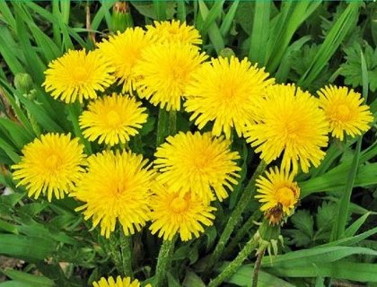
Весна: «Ребята, на календаре уже март, а Зима уходить не хочет. Давайте сегодня проводим ее!
Зима: Нет, любят меня ребята, они меня не отпустят. Их любимый праздник - Новый год, дети поют обо мне песни, рассказывают стихи.
Весна: «Все равно, обо мне они больше стихов знают!»
Медведь: «А давайте проверим!»

Конкурс. Доскажи словечко (Зима и Весна по очереди читают стихи, дети все вместе - последнее слово)
-Стали звездочки кружиться, стали на землю ложиться.
Нет, не звезды, а пушинки, не пушинки, а… …….…(снежинки)
-На кормушке, сидя, птицы чистят клювики свои.
Тут чижи, щеглы, синицы и проныры……………(воробьи)
-Два березовых коня через лес везут меня
Кони эти рыжи, а зовут их……………………………………………(лыжи)
-До чего цветы в садах буйно расцвели!
Распевают песни в них звонко……………………………(соловьи)
-Щиплет щеки. Щиплет нос, но не страшен нам……………..( мороз)
-Чтобы выросли листочки, на ветвях набухли……(почки)
-Не пойду гулять я с другом, за окном пурга и…………….. (вьюга)
-На ногах я мчусь вперед, под ногами крепкий…(лед)
-Здесь хорошее местечко, протекает рядом……………….. (речка)
-Нашим ребятишкам из лесу принес
Разные подарки Дедушка…(Мороз)
-Кругом гречиха расцвела, в улей мед несет…(пчела)
Медведь: «Да, ребята, вижу, много вы знаете стихов и о весне, и о зиме! Одни дети любят зиму, другие ждут весну. А давайте разделимся на де команды и выясним, кто сильнее!
Кто любит зиму - команда «Снежинки».
Кто любит весну - команда «Веснушки».

Конкурс капитанов.
Нужно определить следующую дату и время года.
31 декабря ------------------------ 30 марта ---------------------
30 января ------------------------- 30 апреля ---------------------
29 февраля ------------------------- 31 мая ---------------------
Весенний футбол.
Команды выстраиваются в ряд. У первого игрока в руках предмет(снежок-букетик)
По команде первые игроки выбегают к доске и пишут слово-название предмета на тему своего времени года. Возвращаясь, передает мяч следующему игроку. Выигрывает команда, игроки которой быстрее справятся с заданием.

Веселый хоровод.
Обе команды становятся в общий круг (через одного), передавая друг другу предмет, называют слова-признаки времен года(какая? Снежная - зеленая и т.д.) Кто ошибется или повторит слово - выходит из круга. Побеждает команда, чьих игроков останется больше

Веселая переменка. Конкурс пантомим.
Изобразить медведя, зайчика, лису, пингвина, лыжника.
За каждый отгаданный соперником образ, команда получает балл.

Конкурс «Буквочет»
Определить количество букв и слогов в слове: Весна, капель, вьюга, скворец, ветерок, гнездо, сосулька, солнце, подснежник, метель.
Появляется медведь с двумя конвертами.
Ой, ребята, весело у вас здесь! Я уже окончательно проснулся. Лесные жители шлют вам привет. Сорока - белобока вот письмо написала каждой команде, да только все перепутала, не поймешь ее. Помогите прочитать последние лесные новости. Раздает командам конверты. Дети из слов составляют предложения.
1.муравьи вылезают из муравейника | 2.зацветают первые одуванчики
реки выходят из берегов | ящерицы греются на солнце
вылетают мохнатые шмели, и пчелы | на деревьях барабанят дятлы
Медведь читает предложения. Теперь, ребята, мы знаем, что в лесу происходит. Зимушка, пришло время тебе отдохнуть, а весне- поработать. Приходи к нам через год, мы с ребятами будем тебя ждать.
Зима: «Да, ребята, я согласна, пора мне отдохнуть, а вы без меня не скучайте, радуйтесь весне, встречайте птиц, любуйтесь цветами ,а я приду к вам снова через год!

Дети провожают зиму. Подведение итогов соревнования.

Награждение . 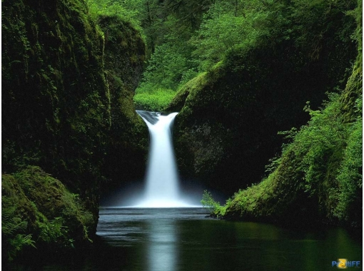

Звучит веселая музыка. Дети играют в ручеёк.

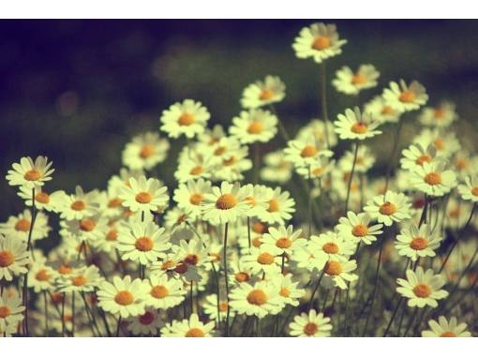
Утренник закончен. Дети под красивую музыку покидают зал.

